6.класс Английский язык 2.группа
29.04 среда
Classwork: Упр. 1.(прослушать аудиозапись 106 по ссылке), 2.,4. стр.75. – 76.
Homework: Заполнить кроссворд и найти спрятанное слово. Если какие-то слова не знаете, найти их в словаре по ссылке и выписать себе в словарь.
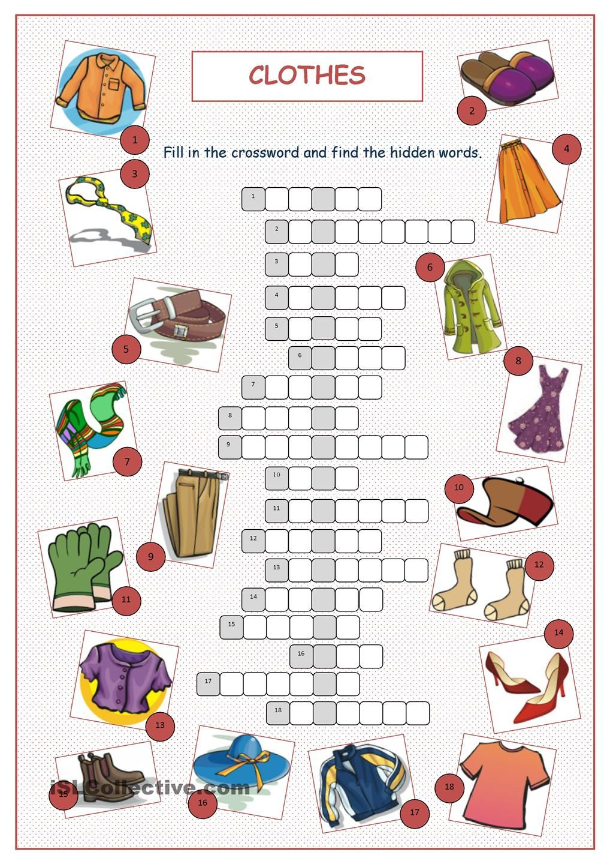
Сдача заданий: До 30.04 фотографируйте свою тетрадь с выполненными заданиями. Далее отправляйте их мне на почту nasridinovaalina@yandex.ru. В теме письма пишите свою фамилию, имя, класс и группу (ребенка). За работу, выполненную 27. и 29.04, поставлю оценку.

